Коммерческое предложение: Ванна творожная
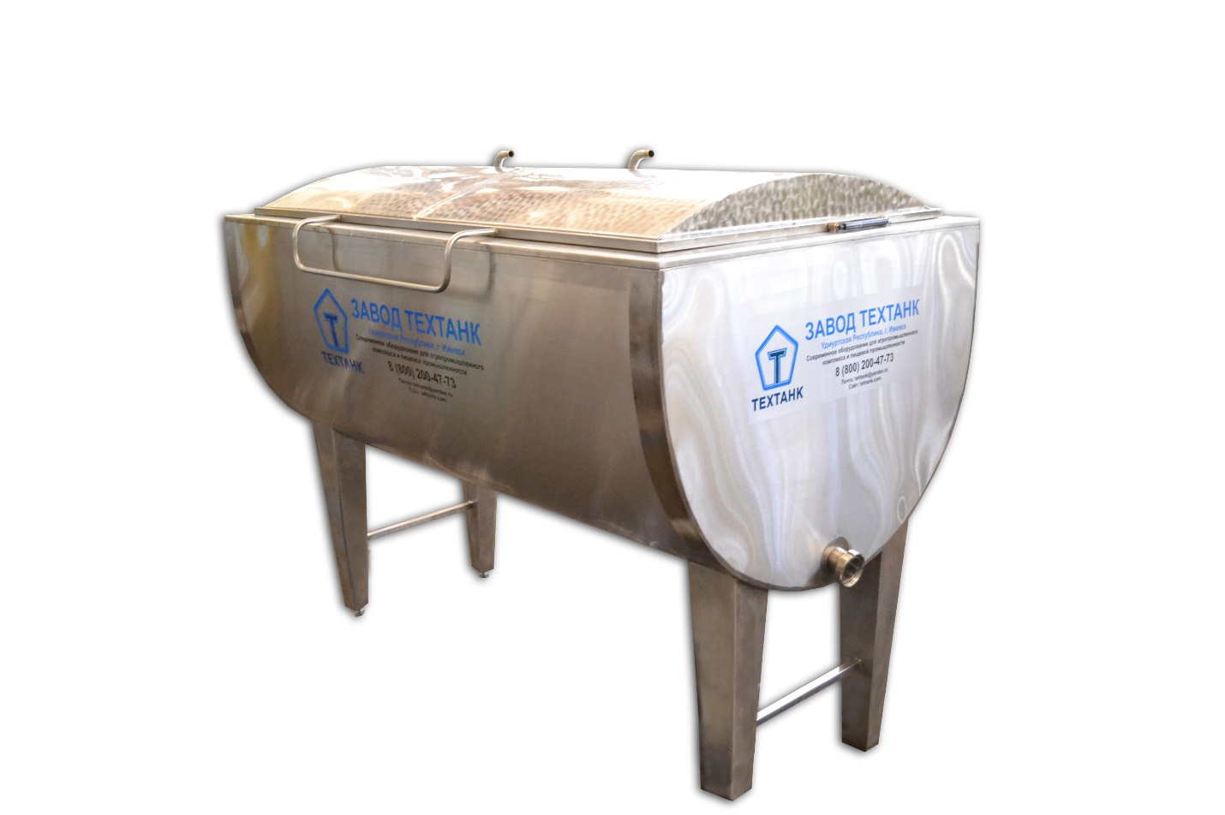

Назначение:
- тепловая обработка и сквашивание молока при производстве творога

Конструкция ванны для производства творога представляет собой установленный на опорах резервуар из пищевой нержавеющей стали. Емкость оснащена теплообменной рубашкой, в которой постоянная температура поддерживается ТЭНами или подачей водяного пара.
В устройстве предусмотрен патрубок для подачи воды разной температуры, системы перелива и слива жидкости. По отдельному заказу ванна для изготовления творога комплектуется нагревательными элементами и крышками, обеспечивающими гигиену рабочего процесса.
Ванна для творога с нагревом быстро обеспечивает оптимальную температуру сквашивания молока при небольшом объеме поступления в теплообменник водяного пара или экономном расходе электроэнергии.
Завод гарантирует качественное изготовление и профессиональный монтаж творожных ванн ВТ: полуцилиндрического сечения; закрытого и открытого типа; работающих от электросети или парогенератора; моделей с подключением CIP- мойки

Технические характеристики

Обозначение | ВТ-0,5 | ВТ 1,25 | ВТ-1,5 | ВТ- 2,0 | ВТ-2,5
Вместимость ванны, м³ | 0,5 | 1,25 | 1,5 | 2,0 | 2,5
Теплоноситель | Вода t=+45…+90˚С, пар
Длина, мм | 1130 | 2160 | 2420 | 2800 | 3660
Ширина, мм | 1230 | 1370 | 1370 | 1470 | 1370
Высота, мм | 870(970) | 1190(1260) | 1190(1260) | 1220(1300) | 1190(1260)

* в скобках указан габарит при изготовлении ванны с крышками
- Диаметр сливного отверстия 80мм;
- Внутренняя ванна AISI 304 пищевая нержавеющая сталь
-Слой теплоизоляции (вспененный пенополиуретан) что позволяет не обжечься об обшивку.
- Нагрев ТЭНами (или нагрев паром)
- Датчик температуры продукта

Гарантийный срок – 12 месяцев.
Оплата 70% / 30%
Доставка до Вашего адреса по тарифам транспортной компании.
С Уважением,
ООО «ЗАВОД ТЕХТАНК»

